《C语言程序设计》
2017年4月20日
数字媒体技术16（ 2 ）班 学号__ 3116007894______ 姓名_____钟瑞基______

题目名称_______贪吃蛇游戏及分数管理系统______

- 题目的内容和意义（30~200字）
题目内容：
贪吃蛇游戏：以C语言构建的贪吃蛇小游戏，核心为数组结构构建地图框架并在其上构建蛇结构体。
分数管理系统：以文件的存储以及读取实现数据的存取功能，以临时文件实现删除等功能。
题目意义：
将游戏与C语言结合，在学习C语言的同时提升对游戏的敏感度，将学习转化为游戏的兴趣。

- 系统设计概述（模块图和流程图）

开始

主界面1

输入key
1
2
0
其他

贪吃蛇游戏
分数管理系统
非法选项

主界面2

输入key
0
1
2
3
4
5
其他
分数榜
查找分数
最高分
分数排序
删除记录
非法选项

输入choose

真
choose=y/n
假

结束

- 系统使用说明（200~500字）
系统启示界面为贪吃蛇游戏界面，选项分为1：开始游戏；2：分数管理系统；0：结束
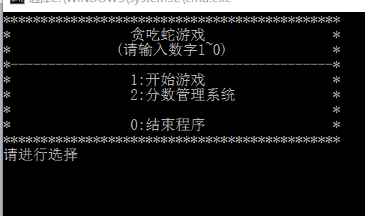
键入1后开始贪吃蛇游戏
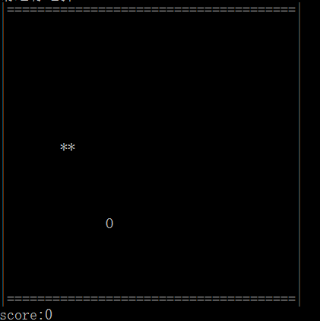
本局游戏的分数会显示在游戏地图下方，任意键开始游戏后wasd操作贪吃蛇吃到食物（0），每次吃到累计1分，撞墙或者吃到自己会游戏结束，游戏结束后界面如下：
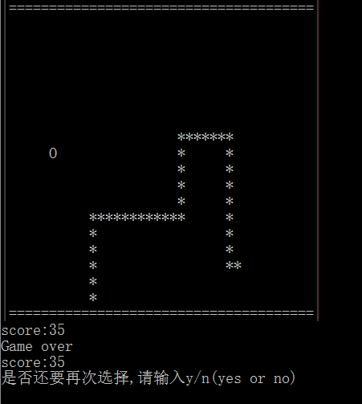
将会提示是否还要再次选择，输入n将结束程序，y将回到第一个界面。
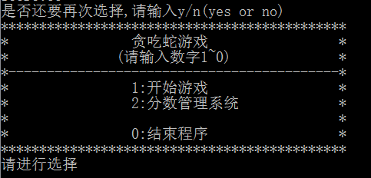
选择2将进入分数管理系统
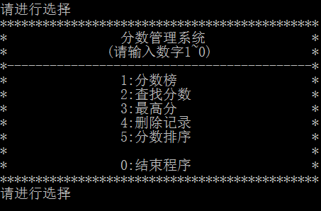
此处选择1将打开分数榜

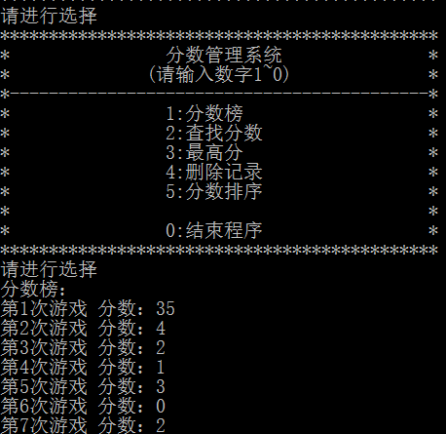
继续选择y重复分数管理系统主界面，然后选择2查找分数
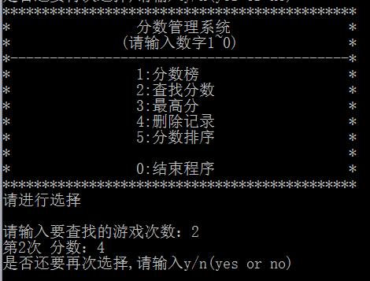
如图，分数查找可以随意查找到需要的次数
选择3进入最高分
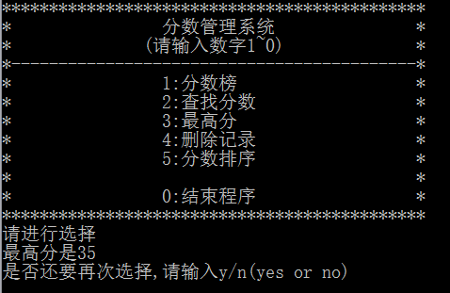
选择4删除记录
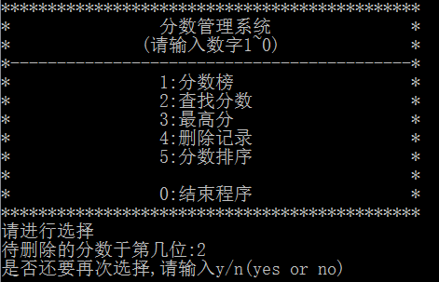
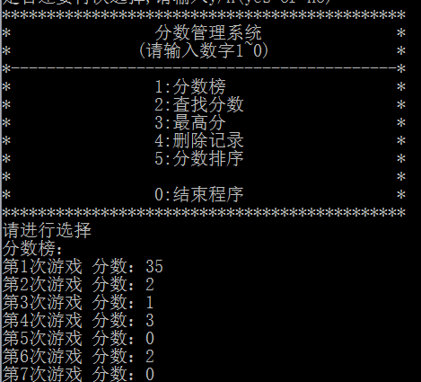
重新进入分数榜后可见原本为4分的数据已经消失
选择5分数排序
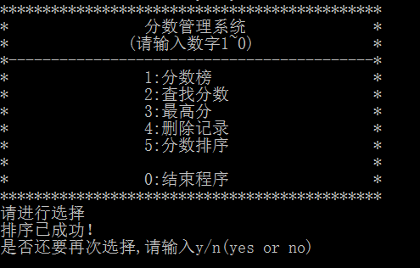
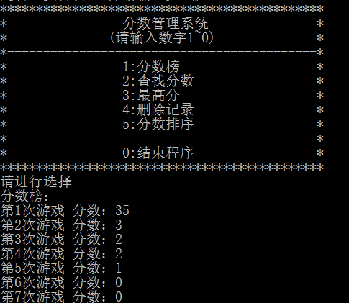
重新进入分数榜后可见分数依照从大到小排列了下来
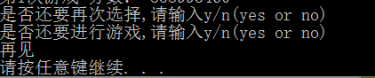
最终键入n结束程序。

- 主要工作（在教材实例的基础上有何改进和提高，30~500字）
将贪吃蛇与教材实例结合，并非是从教材实例作修改，而是实实在在的逐步研习教材实例，并结合到自己日常练习接触的各种程序之中。此次将教材实例与贪吃蛇结合，将单纯的输入数据改为通过游戏来获取数据，删除记录等操作使用了创建临时文件的方法。值得一提的是，本程序结合了大量老师教授以及书本的知识，并将其融会贯通。如两处goto的应用，嵌套循环的应用，remove、rename的应用，指针数组的应用等等。更重要的是，除了单纯的数据输入显示等书本教授的知识外，本程序中使用了许多从网上得来的知识，例如使用数组构建地图和蛇结构体。

- 主要参考文献（2本或2本以上）
- 《C语言程序设计》
- 《C语言入门经典》
- 《C语言游戏经典》

